«День поля» – летний профессиональный форум для аграриев и яркий праздник для всех жителей и гостей края

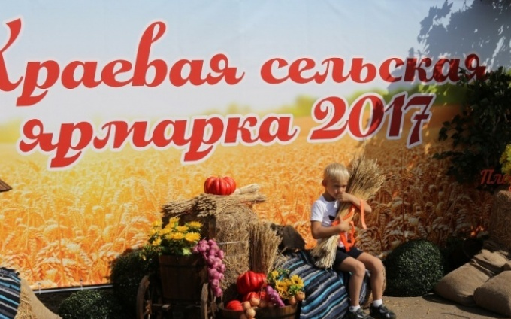
Красноярский край славен не только природными ресурсами, это еще и аграрный регион, который, несмотря на непростые климатические условия, заявил о себе достижениями в растениеводстве и животноводстве. Каждый год в крае проходит День поля — специализированный форум для аграриев, включающий в себя пленарную часть и выставку техники. Два года назад он поменял формат — более яркий, праздничный вид ему придали конные бега, выставка сельскохозяйственных животных, продовольственная ярмарка. Так, появилось новое масштабное мероприятие — выставка достижений в области растениеводства, животноводства, пищевой и перерабатывающей промышленности. В этом году «День поля» – летний профессиональный форум для аграриев и яркий праздник для всех жителей и гостей Красноярского края состоялся 18-19 августа. Данное мероприятие посетили специалисты нашего филиала.
Первый день работы специализированного агропромышленного форума прошел на площадке Красноярского ГАУ в поселке Борск Сухобузимского района, на базе учебно-опытного хозяйства "Миндерлинское» и был посвящен достижениям в области растениеводства. В ходе пленарного заседания, посвященного актуальным вопросам развития растениеводства и проведения уборочной кампании текущего года, выступил Губернатор Красноярского края Виктор Толоконский. Обсуждая вопросы развития отрасли, руководитель региона отметил, что в 2017 году местные предприятия продемонстрировали ощутимый рост производственных показателей в мясном и молочном животноводстве, поблагодарил представителей трудовых коллективов за проделанную работу.
В рамках первого дня форума были организованы круглые столы по самым актуальным вопросам развития отрасли, демонстрационные показы научно - производственных опытов по сортовой агротехнике возделывания зерновых культур сортов, районированных на территории Красноярского края, картофеля, кукурузы, многолетних трав. Присутствующие смогли узнать о мероприятиях по защите сельскохозяйственных культур и увидеть технологию уборки картофеля с последующей подготовкой почвы под посадку с применением техники.

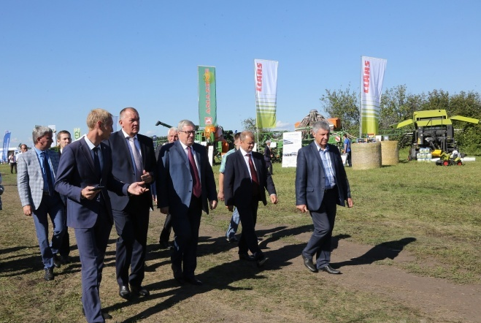 | 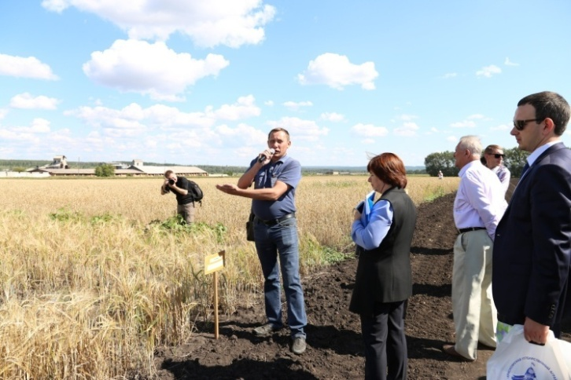
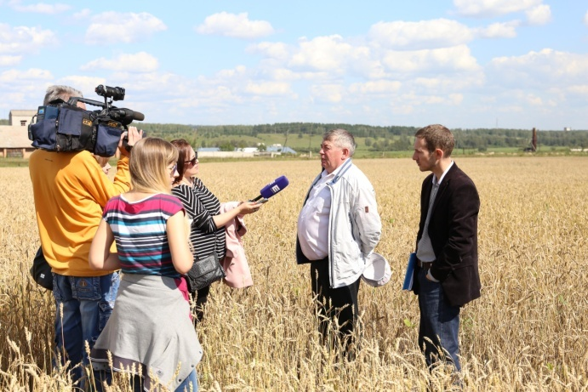 | 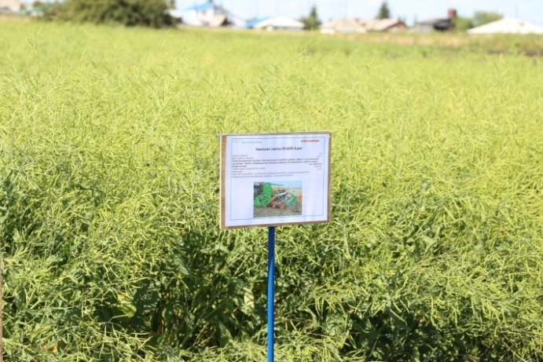
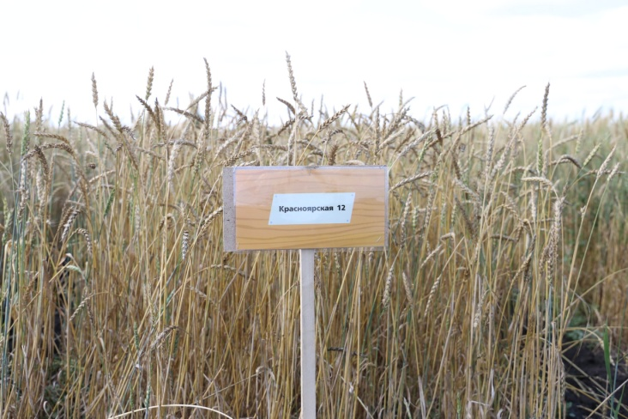 | 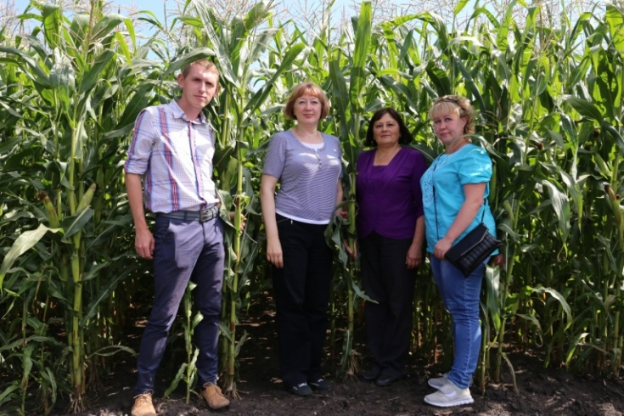

Двадцать семь дилеров, снабжающих организаций, производителей техники представили на экспозиционно-выставочных площадках кормозаготовительную, зерноуборочную, картофелеуборочную и почвообрабатывающую сельскохозяйственную технику отечественного и зарубежного производства, а также оборудование для очистки и сортировки зерна.
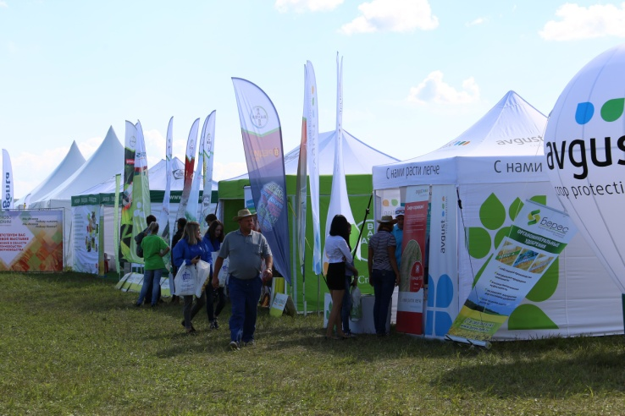 | 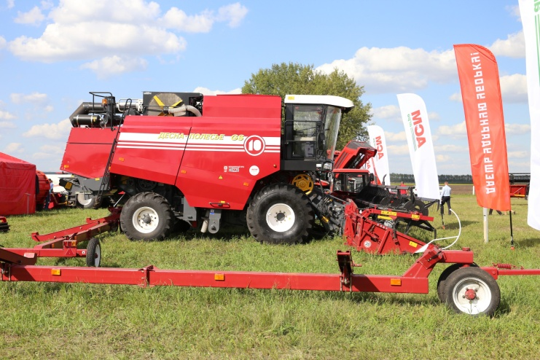
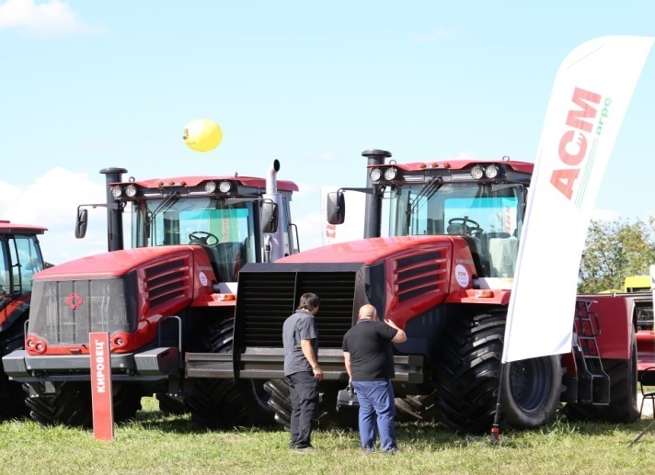 | 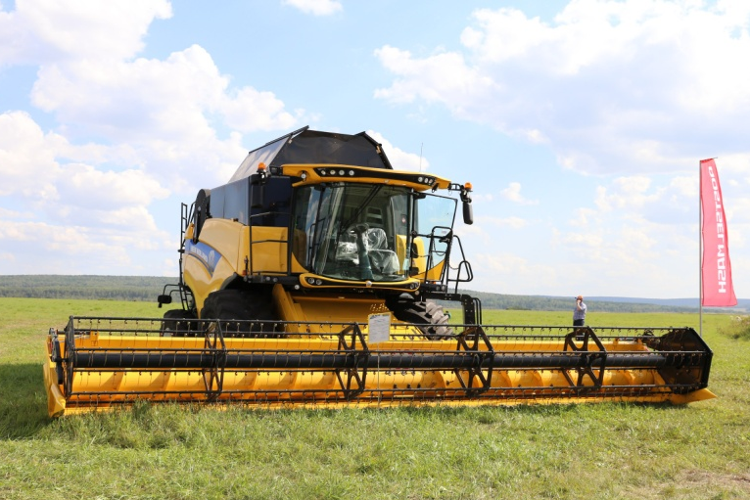
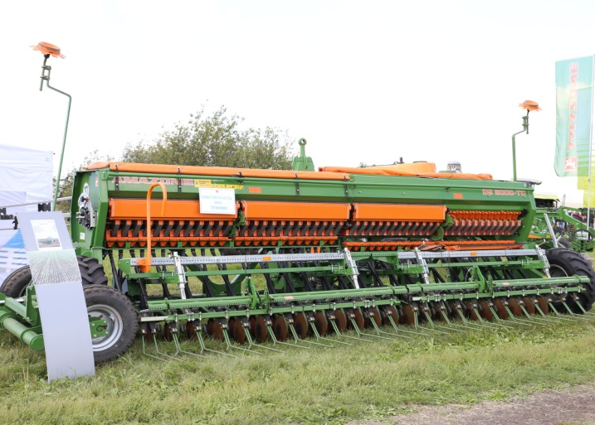 | 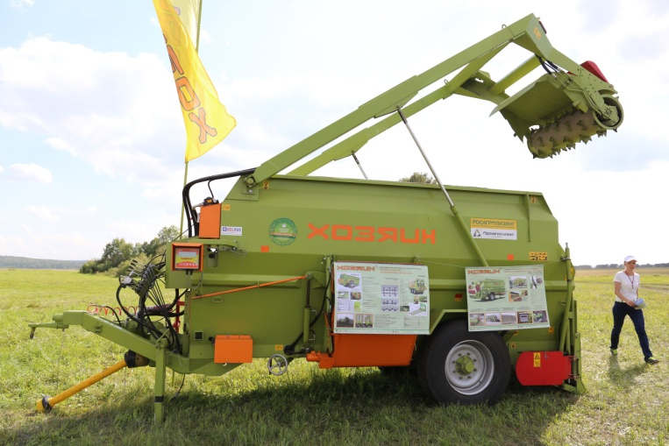

19 августа на ипподроме Мустанг (поселок Емельяново Емельяновского района) состоялась краевая выставка животноводства, пищевой и перерабатывающей промышленности. По словам заместителя председателя правительства края – министра сельского хозяйства края Леонида Шорохова, нынешняя ярмарка стала самой масштабной за все время существования, с 2014 года. В ярмарке приняло участие 84 предприятия из 34 районов края. Выращенными на собственных участках овощами, фруктами, цветами, саженцами порадовали гостей более 100 садоводов и огородников. При этом минсельхоз не только предоставил владельцам приусадебных участков возможность свободно реализовать свою продукцию, но и организовал для них конкурс в различных номинациях, с вручением ценных призов победителям: телевизоров, триммеров, мотокультиваторов и электрочайников.
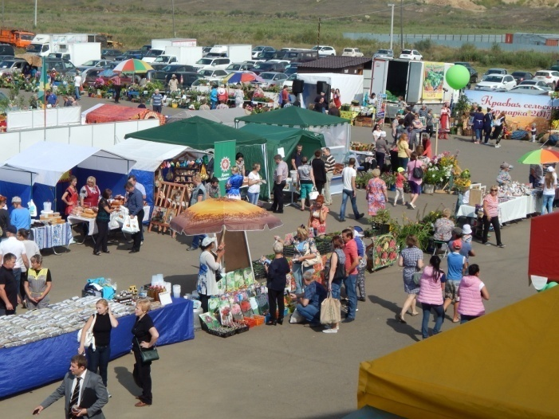 | 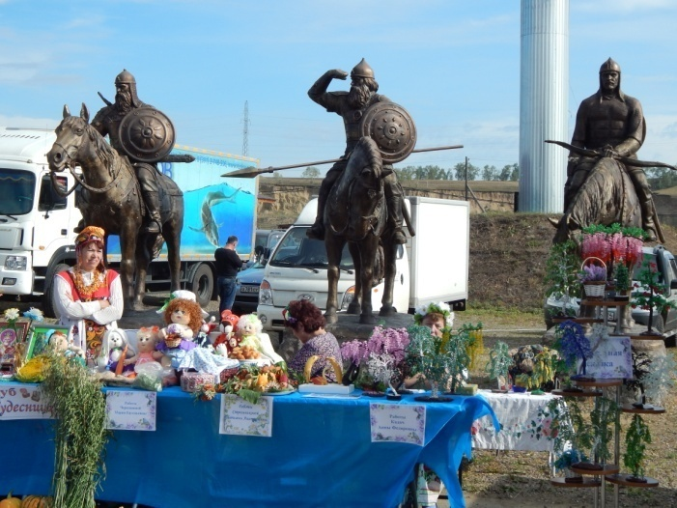

Также в ходе ярмарки состоялись традиционные состязания сельских конников на призы губернатора края Виктора Толоконского. В соревнованиях на резвость приняло участие 9 команд из 9 районов края. В составе команд были представлены русские тройки, рысистые лошади призовых пород, а также верховые лошади. Победителем соревнований были вручены призы: главный приз - трактор «Беларус», за второе место - автомобиль УАЗ «Фермер», за третье - фургон УАЗ-2206.
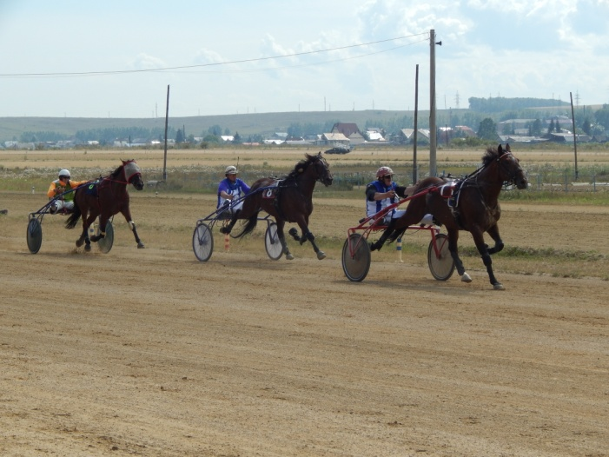 | 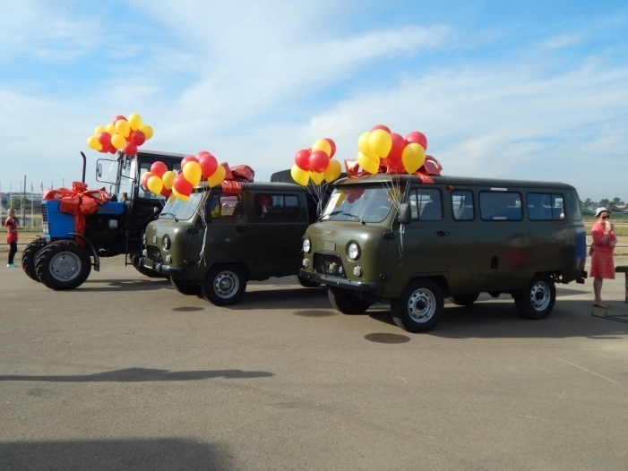

В течение всего дня для всех присутствующих выступили более 50 творческих коллективов из сельских районов края. Гости ярмарки смогли побывать на выставке сельскохозяйственных животных и увидеть собственными глазами все разнообразие животных и домашней птицы, которое содержится в хозяйствах края - от племенных быков и свиней до декоративных курочек и кроликов.
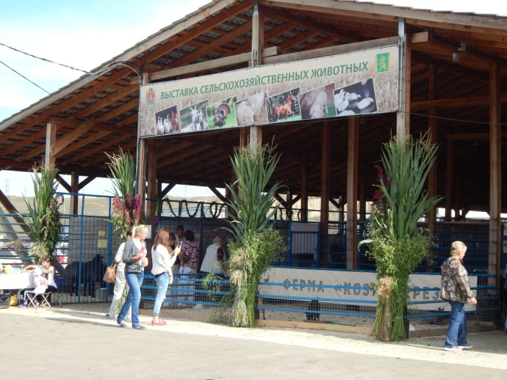 | 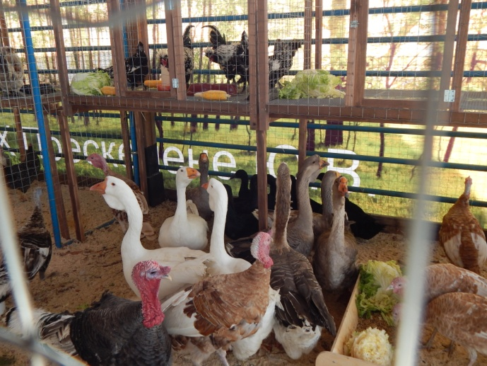
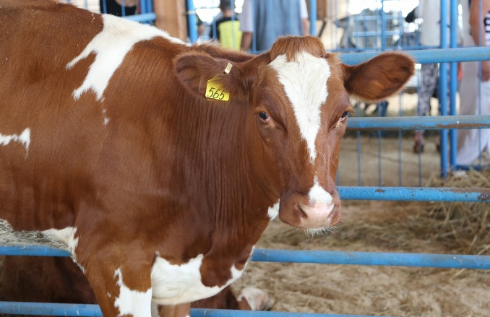 | 